КАК ВЕСТИ СЕБЯ РОДИТЕЛЯМ
С МАЛЕНЬКИМ ЛГУНИШКОЙ.

Многие родители думают, что зная всё о ребёнке и о его делах, в том числе и о личной жизни, можно оградить ребёнка от неприятностей. Конечно, каждый родитель должен располагать определённой информацией, но её объём зависит от возраста ребёнка. Родители должны чётко различать, что им необходимо знать, а с чем они могут смириться как с проявлением независимости ребёнка. О чём следует задуматься родителям, обеспокоенным детской ложью?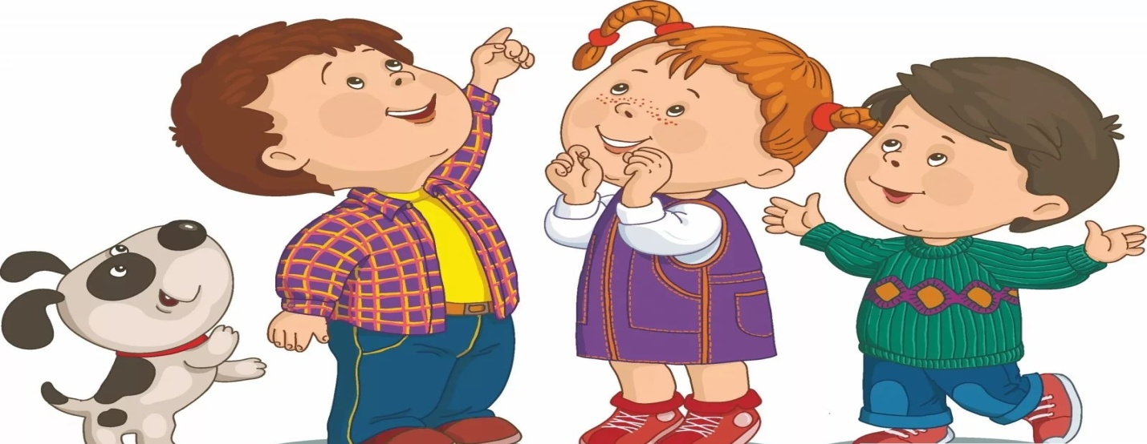 Насколько честны они сами. Родители – главный образец для подражания. Психологи отмечают, что дети – лжецы обычно растут в семьях, где сами родители отличаются нечестностью. Если ваш ребёнок лжёт, вы должны:
* Понять возможную причину лжи и проанализировать её.
*Ответить на вопрос: «Малыш солгал безвинно или преднамеренно»?
*Если преднамеренно, то почему?
*В чём виноваты Вы?
*Не спровоцировали Вы сами обман соблазнами или вопросами – ловушками?
*Кто пострадал от лжи, Вы, Ваш ребёнок или посторонний.
*Чем может оказаться ложь в дальнейшем: следовой реакцией или исчезнет раз и навсегда?
*Какую информацию представляет вам ложь?
*Не чувствует ли Ваш малыш отверженным в семье?
*Не сравниваете ли вы его с другими детьми в семье, высказывая недовольство вызывая ревность и соперничество?
* Не занижаете ли Вы его самооценку?
*Не опекаете ли вы излишне малыша?
*Не подражает ли ребёнок таким способом своим сверстникам?
*И не копирует ли он Вас, являясь неожиданным свидетелем того, как Вы «манипулируете» ложью, считая её сущим пустяком?
*Не вызываете ли вы в нём враждебность своими наказаниями « за дело» или с целью профилактики?
Как только Вы найдёте возможную причину лжи, старайтесь действовать и помогать ребёнку. Если ребёнок сам сознается во лжи, не надо наказывать его, скорее одобрите, чтобы он поверил в собственные силы: « Раз смог признаться, что сказал неправду, значит - честный и больше никого не обманешь». 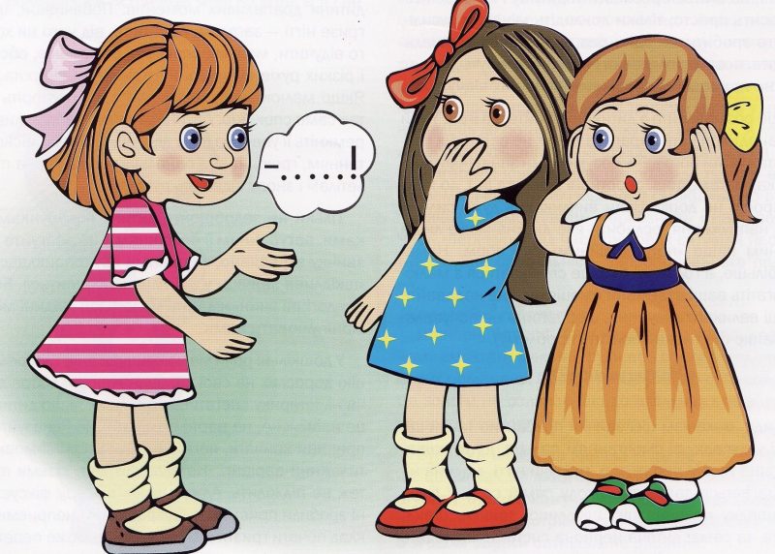Если ребёнок не хочет сознаваться, не заставляйте его это делать, а лучше расскажите ему сказку или придумайте историю о том, к чему приводит ложь и сколько доставляет неприятностей. Учите ребёнка говорить любую правду. Пусть лучше будет «невежливая» правда, чем «вежливая» ложь! Старайтесь как можно чаще поощрять искренность ребёнка. Его забавы не должны быть связаны с обманом. Если после многократных поучений и бесед ребёнок продолжает врать, в этом случае нужна консультация специалиста. Используйте силу доверия. Если ребёнок попался на явной лжи, это не должно стать концом доверия (единичная ложь всё же простительна). Если ложь примет хронический характер, ребёнок пострадает от последствий утраты доверия. Силовое давление приемлемо только в случае, если ложь, имеет серьёзные последствия, например, правонарушение, угроза жизни ребёнка. Общепризнано, что ребёнок, подвергающийся физическим наказаниям, лжёт чаще, чтобы избежать их. Наказание должно быть соразмерно поступку. Не наказывайте ребёнка, если он сам сознался во лжи и дал оценку собственному поступку.